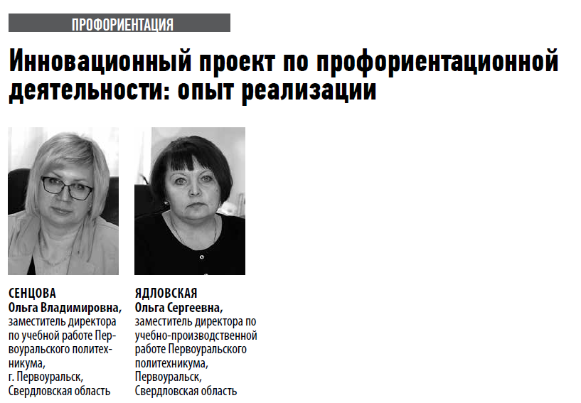
Аннотация
В статье рассказывается об опыте создания инновационного проекта по профориентации в техникуме. Представлены промежуточные итоги реализации его подготовительного этапа

Ключевые слова:
региональная инновационная площадка, профориентационные мероприятия, имидж профессиональной образовательной организации, инновационный проект по профориентационной деятельности

Сенцова
Ольга Владимировна,
заместитель директора по учебной работе Первоуральского политехникума,
г. Первоуральск,
Свердловская область

Ядловская
Ольга Сергеевна,
заместитель директора по учебно-производственной работе Первоуральского политехникума,
Первоуральск,
Свердловская область

Инновационный проект по профориентационной деятельности: опыт реализации

В 2016 году Первоуральский политехникум был признан региональной инновационной площадкой Свердловской области [1]. На базе образовательной организации разработан инновационный проект по профориентационной деятельности «Будущие профессионалы. АППАРЕЛЬ».
А Адаптированная
П Профориентационная
П Платформа
А Адресных
Р Реализаций
Е Единомышленников –
Л Лидеров
В основе проекта лежит деятельностный подход к планированию и организации мероприятий по профессиональному самоопределению и планированию карьеры субъектов деятельности. Коллектив политехникума при этом выполняет функции координатора профориентационной деятельности участников системы профориентации образовательных учреждений ГО Первоуральска и интеграции их в единую систему. Для этого используются методико-педагогические технологии профориентационной деятельности, информационная поддержка мероприятий в СМИ, включая интернет.
Задачи проекта:
– создание системы профориентационной работы «АППАРЕЛЬ» на основе скоординированных действий подразделений техникума, привлечения городских организаций и объединений;
– конструирование системы профориентационной деятельности, рассчитанной на разновозрастную аудиторию с различными запросами;
– создание условий для осознанного профессионального самоопределения и раскрытия способностей личности;
– формирование позитивного имиджа техникума.
Реализация инновационного проекта базируется на формирующем подходе, главная цель которого – подготовка будущего профессионала к самостоятельному, осознанному профессиональному и жизненному самоопределению, которая начинается с раннего возраста. Поэтому целевой аудиторией проекта являются разновозрастные категории: от детей младшей группы детского сада до взрослого населения.
Задачами подготовительного этапа (декабрь 2016 – сентябрь 2017) реализации проекта стали:
– организация работы творческой группы педагогических работников для участия в работе инновационной площадки;
– разработка новых форм и методик профориентационной деятельности;
– расширение взаимодействия с социальными партнерами посредством заключения соглашений по данному направлению.
В качестве востребованных рабочих профессий на территории ГО Первоуральск были определены следующие: сварщик, слесарь по сборке металлоконструкций, слесарь по ремонту автомобилей, штукатур, повар, кондитер, продавец. На пропаганду этих профессий и были нацелены профориентацонные мероприятия:
– мастер-классы, разработанные с учетом возрастных особенностей школьников (с 5 по 9 класс): «Геометрия кроя», «Изделия из дрожжевого теста», «Выполнение декоративной отделки помещения по трафарету», «Работа с программой Fotoshop», «Выполнение кирпичной кладки стены», «Изготовление слесарного инструмента»;
– игра-путешествие «Тропинками разных профессий» (с 4 по 9 класс);
– проект «Нарисуй выпускное платье и получи его в подарок» (для выпускниц 9 классов).
Разработанные мероприятия являются элементами единой «АППАРЕЛЬ – платформы» профориентационной работы, которая постоянно модернизируется в соответствии с экономической ситуацией в стране и городском округе, ситуацией на рынке труда и нуждами населения.
Составляющими имиджа техникума являются комфортность среды, качество образовательных услуг, позитивно воспринимаемая атрибутика (внешняя символика, сайт политехникума, группа ВКонтакте, волонтерский отряд «Профи»). Целевой аудиторией для формирования имиджа являются педагоги и сотрудники профессиональной образовательной организации, обучающиеся и их родители, социальные партнеры и спонсоры, средства массовой информации, общество в целом.
Промежуточным результатом реализации проекта стала успешная приемная кампания политехникума 2017 года. В рамках приемной кампании ставилась задача не только выполнить контрольные цифры приема, в том числе по профессиям, входящим в ТОП-50 региона и ТОП-50 России востребованных профессий и специальностей среднего профессионального образования [2], но и обеспечить реализацию Стратегии развития городского округа Первоуральск до 2030 года («Первоуральск 300») по ведущим направлениям: строительство, сервис, городское хозяйство [3].
В целях расширения спектра подготовки летом 2017 года была получена лицензия на программу «Парикмахер» (ТОП-50 региона). Также политехникум формирует кадровый потенциал Западного управленческого округа (за счет филиала в пос. Шамары Шалинского района Свердловской области) по программам подготовки «Мастер по техническому обслуживанию и ремонту машинно-тракторного парка» и «Продавец, контролер-кассир».
В рамках профориентации до абитуриентов была заранее доведена рейтинговая система поступления, средний балл при зачислении в политехникум составил 3,4–3,6, что свидетельствует о востребованности образовательных услуг и достижении цели проекта «Будущие профессионалы. АППАРЕЛЬ».

Литература
1. Постановление Правительства Свердловской области от 22.12.2016 г. №887-ПП // Областная газета. – №243 (8052). – 28 дек. 2016.
2. Приказ Минтруда России №831 от 2 ноября 2015 г. «Об утверждении списка 50 наиболее востребованных на рынке труда, новых и перспективных профессий, требующих среднего профессионального образования» [Электронный ресурс] // URL: http://www.rosmintrud.ru/docs/mintrud/orders/437.
3. Решение Первоуральской городской Думы от 31.07.2014 №169 «Об утверждении Стратегии развития городского округа Первоуральск до 2030 года ("Первоуральск 300")» [Электронный ресурс] // URL: http://www.prvduma.ru/resheniya-dumy.html.

Аппарель – устройство для плавного подъема (от фр. appareil – приготовлять, вооружать).

